Міністерство освіти і науки України

Національний авіаційний університет

Факультет кібербезпеки, комп’ютерної та програмної інженерії

Кафедра комп’ютеризованих систем управління

Лабораторна робота №2

На тему «Метод аналізу ієрархій**»**

з дисципліни «Системи підтримки прийняття рішень»

Виконав:

студент групи СП-425

ФККПІ НАУ

Рабін Ігор

Перевірила:

Яковенко Л.В.

Київ 2020

**Мета:** ознайомлення з методом аналізу ієрархій. Студент має представити структуру прийняття рішення отриманої задачі в умовах визначеності з двома ієрархічними рівнями, та обрати оптимальну альтернативу.

**Завдання:**

Відділ кадрів фірми звузив пошук майбутнього співробітника до трьох кандидатур: Стив (S), Джейн (J) і Майса (M). Кінцевий відбір заснований на трьох критеріях: співбесіда (С), досвід роботи (К) та рекомендації (Р). Відділ кадрів використовує матрицю А (наведену нижче) для порівняння трьох критеріїв. Після проведених співбесід із трьома претендентами, побудовані матриці АС, АО і АР. Якого із трьох кандидатів слід прийняти на роботу?

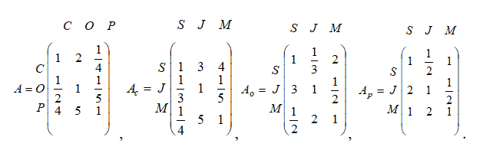

**Хід роботи**

1. Лістинг коду:

*#include <iostream>*

*using namespace std;*

*double * func(double * matrix)*

*{*

*double temp[3][3];*

*double* v = new double[3];*

*double sum[3] = { 0,0,0 };*

*for (int i = 0; i < 3; i++)*

*{*

*sum[i] = *(matrix+i)+*(matrix + 3+i) + *(matrix + 6+i);*

*}*

*for (int i = 0; i < 3; i++)*

*{*

*for (int j = 0; j < 3; j++)*

*{*

*temp[i][j] = *(matrix + i * 3 + j) / sum[j];*

*}*

*}*

*for (int i = 0; i < 3; i++)*

*{*

*\*(v + i) = (temp[i][0] + temp[i][1] + temp[i][2])/3;*

*}*

*return v;*

*}*

*int main()*

*{*

*double matrixmain[9] = { 1,2,0.25,0.5,1,0.2,4,5,1 };*

*double matrix1[9] = { 1,3,4,0.333,1,0.2,0.25,5,1 };*

*double matrix2[9] = { 1,0.333,2,3,1,0.5,0.5,2,1 };*

*double matrix3[9] = { 1,0.5,1,2,1,0.5,1,2,1 };*

*double* mm = matrixmain;*

*double* m1 = matrix1;*

*double* m2 = matrix2;*

*double* m3 = matrix3;*

*double* mmm = func(mm);*

*double* m11 = func(m1);*

*double* m22 = func(m2);*

*double* m33 = func(m3);*

*double midmatrix[3][3];*

*for (int i = 0; i < 3; i++)*

*{*

*for (int j = 0; j< 3; j++)*

*{*

*if (i == 0)*

*midmatrix[i][j] = *(m11 + j);*

*else if (i == 1)*

*midmatrix[i][j] = *(m22 + j);*

*else*

*midmatrix[i][j] = *(m33 + j);*

*}*

*}*

*double result[3];*

*for (int i = 0; i < 3; i++)*

*{*

*for (int j = 0; j < 3; j++)*

*{*

*result[i] = midmatrix[i][j] * *(mmm + j);*

*}*

*cout << "Варіант " << i+1 << ": " << result[i]*100 << "%" << endl;*

*}*

*}*

1. Вивід на екран:

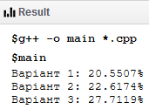

Рис.1 – Результат виконання програми